YSÉ + KRIILL
POP
Vendredi 9 février 2024, 20h30
Tarif Découverte – de 7 à 18€
Public familial
Durée : 2h environ

Accessibilité du spectacle pour les personnes en situation de handicap visuel

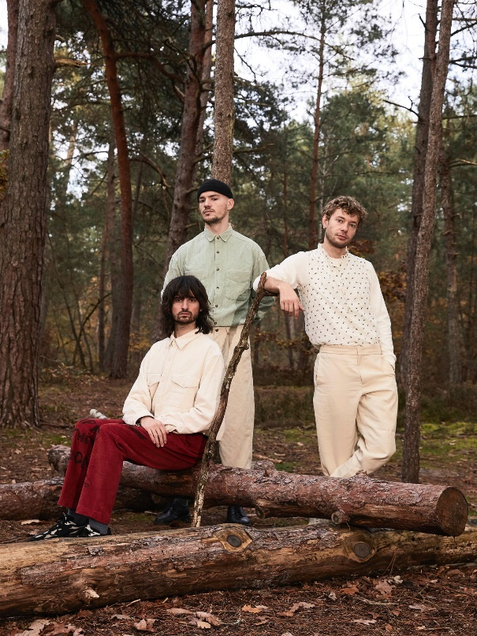

Deux belles découvertes pop

Dans cette soirée musicale prometteuse, nous mettons en lumières deux perles pop qu’il faudra suivre de très près !

YSÉ se dévoile pour mieux chanter sa pudeur, sans fard ni compromis, sans peur de l'intime.
Elle propose une couleur plus pop, accompagnée en live par deux musiciens. Tantôt chantés, tantôt murmurés, ses mots authentiques trouvent un écho anglo-saxon à sa musique.
Repérée par File 7, Ysé est une artiste qui est née et a grandi ici.

Elle est prix du Public du Tremplin Ricard Live 2019, lauréate GIVE ME FIVE du réseau MAP et lauréate 2019 de la Bourse FORTE de la Région Ile de France.
Elle est également Lauréate du Prix Cécile Pollet 2022.

KRIILL
Avec 4 millions de streams sur leur premier album, le trio Kriill a été révélé par la scène des Musiciens du Métro.
Trois voix harmonieuses et mystérieuses, portées par celle de Klaar, franco-brésilien formé aux USA, rythmées par les percussions de Richard, batteur franco catalan, et orchestrées par les divers instruments d’Eliott, réalisateur et ingénieur du son Parisien.
En 2022 le trio recrée l’intimité acoustique et ingénieuse de ses concerts dans le métro sur des scènes de festivals tels que les Solidays et le MaMA.

Mentions obligatoires pour Ysé :
Label:velvet coliseum charly poussard
Tour: velvet coliseum laurine bocq
Mgmt:isaure equilbey/ bob vincent
Fingers crossed: isaure equilbey
© Jon Verleysen
Mentions obligatoires pour Kriill :
TOUR: VELVET COLISEUM Laurine Bocq
@Roberto Frankenberg
Spectacle parrainé par le Crédit Mutuel

